別紙 出展申込書
年 月 日

（あて先）
浜松商工会議所
地域振興部 商工観光課（浜松地域新産業創出会議 事務局）

「ハマロボ展2026」出展申込書

『ハマロボ展2026出展募集要項』記載事項並びに『本申込書』記載の留意事項を確認及び了承のうえ、以下のとおり出展を申し込みます。
◎以下の内容をご確認・ご了承いただいたうえで、お申し込みください（チェックボックスはクリックでレ点が
つきます）。
☐ 『ハマロボ展2026」出展募集要項』記載事項を全て確認及び了承しました。
☐『本申込書』記載の留意事項を全て確認及び了承しました。

【1.企業概要】
フリガナ
貴社名
代表者名
所在地 | 〒
ホームページURL

【２.担当者】
所在地 | ☐上記住所と同じ  〒
電話番号 |  | FAX番号
担当者 | (部署) | 氏  名 | （フリガナ）
担当者 | （役職) | 氏  名
E-mail

【３.展示ロボットについて】
以下の全ての要件を満たすことを条件といたします。
- ロボットについて
・下記の日程で搬入出できること
搬入日：10月14日（水）14：00～17：00 ※後日指定させていただきます。
搬出日：10月16日（金）17：00～19：00

② 会期中、開始時刻から終了時刻まで最低1名、自社スペースの出展物の説明・商談ができるアテンド人員を配置すること

③ 展示会後のアンケート調査（展示会直後、半年後、1年後の計3回）への協力が可能であること

④ 展示小間について
・基礎小間の仕様
【１小間のサイズ】 間口：2,700mm×奥行2,700mm×高さ2,100mm
※但し、サイドパネルは、900mmとなります。

机（1800mm×600mm）2台 椅子2脚 電源1口（15V100A）
社名板は自立スタンドにて用意いたします。（統一書体にて作成）

基礎小間 立面図
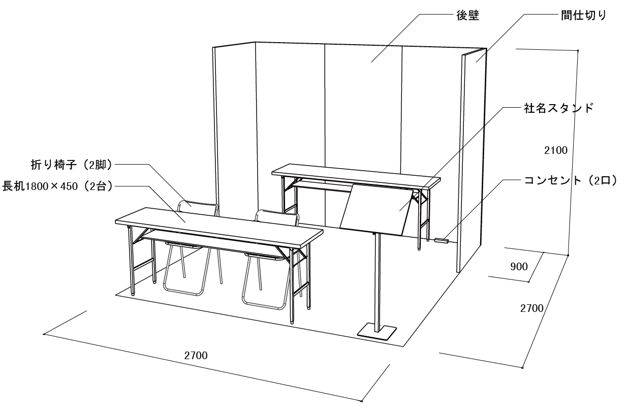

※角小間の場合、通路側の仕切りはございません。
※追加備品等のご案内は、出展の手引き送付の際に、ご案内させていただきます。

① 展示予定のロボットメーカー ・ モデル名
② ブースの希望 ※希望に沿えない場合がございます
☐ 2.7m×2.7m ☐ 9m×9m

③ 出展ゾーンの希望 ※希望に沿えない場合がございます
☐ スマートプロダクションゾーン（製造現場、生産活動に関わるロボット展示）
☐ スマートコミュニティゾーン（介護、医療、福祉、飲食、警備、教育、小売などで活躍するロボット展示）
☐ エレメントテクノロジーゾーン（ロボットに関するAI、制御技術、センサー、駆動系などの要素技術）

④ ロボットの種類（複数チェック可）
■目玉カテゴリー ※目玉カテゴリーにチェックがある場合は出展場所を優遇することがあります。
☐ヒューマノイド ☐フィジカルAI

■通常カテゴリー
☐協働ロボット ☐産業用ロボット ☐搬送用ロボット ☐農業ロボット ☐建設ロボット
☐ヘルスケアロボット ☐サービスロボット ☐次世代モビリティ ☐ITツール ☐関連機器

⑤ ロボット展示のキャッチコピー（20字以内） ※ホームページ、チラシでPR等に利用します
⑥ 展示内容の紹介または展示するロボットのセールスポイント（100字以内）
※ホームページ、チラシでPR等に利用します ※展示ロボットの顧客ターゲットも記載ください
⑦ 展示内容と同等のもの、イメージできる動画の有無 ※ホームページ、チラシでPR等に利用します
※ある場合はURLをご記載ください。ない場合は空欄で構いません。

⑧ 使用電力 ※基本電力以上の方は出展確定後個別にご連絡いたします
☐基本電力(15V100A)
☐基本電力以上（具体的に使用電力を記載してください： ）

⑨ エアーの有無 ※エアーが必要な方は出展確定後個別にご連絡いたします
☐不要 ☐必要
⑩ アンカーボルトの有無 ※エアーが必要な方は出展確定後個別にご連絡いたします
☐不要 ☐必要
⑪ その他ご相談事項 ※ご希望に添えない場合もあります

その他必要書類
出展ロボットの情報（パンフレット可）

留意事項
- 書類選考（必要に応じてヒアリング）により出展企業を決定します。審査内容および結果の理由については、お答えいたしかねますので、あらかじめご了承ください。
- ブースの装飾・配置・共通パネルの作成については、浜松商工会議所および当所が業務委託する出展事業受託業者（以下、出展事業受託業者）にて基本的に実施いたします。ただし、出展者様にてご希望の装飾等がある場合は、対応可能な範囲で調整いたしますので、お気軽にご相談ください。
- 自社スペースの管理・運営は、出展者の責任において行うものとし、現地における盗難等の損害やトラブル等についての責任は負いかねますのでご了承ください。
- 展示イベントにおける出展料はありませんが、以下につきましては出展者に負担していただきます。
① 自社スペース内説明員の交通費及び滞在費一切（宿泊費・人件費等）
② 基本装飾や備品以外に、各社で展示追加、製品搬送を行う場合の費用
③ 製品パンフレットの作成など出展企業が個別に必要とする経費
- 出展企業の名称は、浜松商工会議所のホームページや報道機関等にて公表する可能性があります。
また、展示会出展の様子は本事業成果報告書及び広報資料として活用するため、写真撮影いたしま
す。
- 出展企業には、出展の成果（商談・契約実績等）について、展示会終了後、アンケート調査（展示会直後、半年後、1年後の計3回を予定）にご協力いただきます。
- 会期中の自社スペース内説明員について
・自社スペース内説明員は事務局が配布する出展者用名札を身につけ、会期時間中はスペースに
常駐するようにお願いします。
・交代で休憩等を取れるように複数人での対応にご協力をお願いします。
● 出展期間中および搬入・搬出時を含め、出展者または関係者に起因して会場、設備、備品等に損害が生じた場合、その修繕・原状回復に要する費用は、すべて当該出展者にご負担いただきます。

